УДК 343.1 Саитбаталова В.Т., Абитаева Д.К.

Федеральное государственное бюджетное образовательное учреждение высшего образования
Сибайский Институт (филиал) Уфимский Университет Науки и Технологий, Сибай, Россия

СТРУКТУРА И ОСОБЕННОСТИ УГОЛОВНО ПРОЦЕССУАЛЬНЫХ ПРАВООТНОШЕНИЙ

Аннотация. В данной статье мы предлагаем изучить понятие уголовно процессуальных правоотношений, а также структуры, субъектов и особенности уголовно процессуальных правоотношений.
Ключевые слова: право, правоотношения, уголовные, процессуальные, судебный, виды, особенности.

Уголовно-процессуальные правоотношения представляют собой регулировку всех уголовно процессуальных дел в сфере судопроизводства, другими словами, это выполнение основных функций законодательства, осуществление всех необходимых действий по решению различных уголовных дел.
Уголовно процессуальные отношения – это правоотношения между государством и лицами, совершившими уголовные преступления и подлежащие судебному рассмотрению. Процесс начинается с возбуждения уголовного дела и заканчивается в момент вступления приговора в силу и исполнение.
Уголовно процессуальные правоотношения регулируются различными нормативными актами, подробнее в схеме 1.
Схема 1. Источники уголовно процессуальных отношений

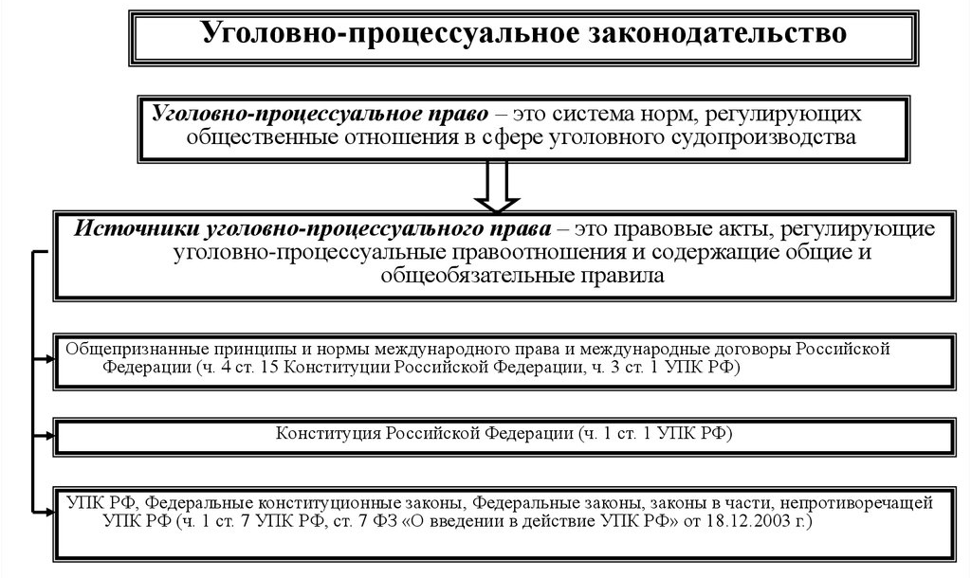
Как мы видим из схемы, основным законодательным актом является конституция РФ и другие нормативные акты.
В.П. Божьев отмечал следующее: «правоотношения не может быть, пока нет нормы, которая бы регулировала эти отношения». Что подразумевает собой, что уголовно-процессуальное правоотношение – это результат регулирования различного рода действий граждан, государственных органов или должностных лиц, совершающих различного рода уголовные правонарушения.
Субъекты уголовно процессуальных отношений подразделяются на сторону обвиняемых и защитников, а также на судебные органы и органы сопутствующих инстанции, подробнее в таблице 1.
Таблица 1. Субъекты уголовного процесса

Классификация субъектов уголовных отношений | Субъекты уголовно процессуальных отношений
Обвиняемая сторона | Прокурор  Следователь  Дознаватель  Потерпевший
Сторона защиты | Подозреваемый  Обвиняемый  Защитник  Свидетель  Свидетельский иммунитет
Судебные органы и иные инстанции | Органы судебной власти (присяжные и судья)  Понятые  Эксперты  Специалисты  Переводчики

Субъекты уголовного судопроизводства являются лицами и органами, имеющие собственные права и обязанности, различаемые по объему и содержанию. Государственные органы выступают органами, защищающими права граждан и наказывающими обвиняемых.
Рассмотрим основные особенности уголовно процессуального права. Данный вид правоотношений имеет государственный характер, вне зависимости от желаний других сторон, законодательные акты являются основой регулировки данного вида отношений.
Также основной особенностью является непременное вмешательство органов государственной власти в решение уголовных дел. То есть, каждое дело, связанное с уголовно-процессуальными отношениями, должно регулироваться на законодательном уровне.
Должностные лица, или представители государственной власти уголовного судопроизводства имеют обязанности, связанные с разъяснением прав участникам уголовного процесса. У каждого участника уголовного процесса есть право на защиту со стороны государства, например, обвиняемые имеют право на государственного адвоката, если не могут позволить себе услуги частных адвокатов.
Обязательным условием регулировки уголовно процессуальных правоотношений является наличие потерпевшего, то есть стороны общественных представителей.
Уголовно процессуальные правоотношения имеют свою структуру, среди которой уголовно процессуальные нормы, субъекты, объекты и юридические факты. Под юридическими фактами подразумеваются обстоятельства, предусмотренные нормами права, являющиеся основанием для начала уголовного процесса. Например, подача жалобы гражданским или юридическим лицом на нарушение прав.
Если обвиняемый скрывается от ответственности или не выполняет, предписанные судом работы, то уголовная ответственность ужесточается по соответствующей статье. В случае смерти обвиняемого, уголовный процесс прекращается.
Схема 2. Структура уголовно-процессуального правоотношения

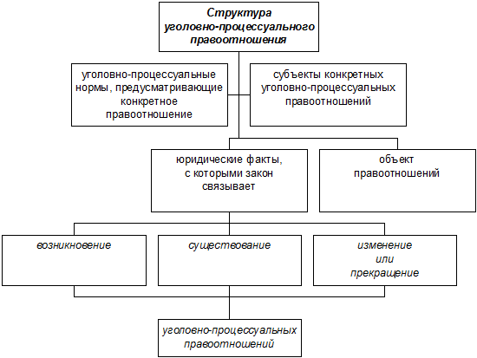

Государство, с помощью общества, создает условия для применения справедливых мер уголовно процессуального характера к лицам, которые совершили уголовное правонарушение.
Возникновение, изменение и прекращение уголовно процессуальных отношений характеризуется:
- Совершением действий;
- Принятием процессуальных решений;
- Наступлением событий;
- Появлением состояний;
- Обнаружением юридических фактов.
Уголовно процессуальное расследование должно быть:
- Тщательно расследованным;
- Всесторонне и объективно исследованным;
- Законодательно правомерным.
Основной задачей суда является создание необходимых условий для судебного разбирательства, а также для вынесения законного судебного решения, обоснованного и справедливого.
Таким образом, мы рассмотрели понятие уголовно-процессуальных отношений, субъектов, их особенности и структуру.

Библиографический список

- Гриненко, А. В. Комментарий к Уголовно-процессуальному кодексу Российской Федерации (постатейный) / А.В. Гриненко. - М.: Эксмо, 2015. - 864 c.
- Ефимичев, П. С. Следственные действия по Уголовно-процессуальному кодексу РФ. Теория и практика: моногр. / П.С. Ефимичев. - М.: Экзамен, 2015. - 128 c.
- Качалов, В. И. Практикум по уголовно-процессуальному праву / В.И. Качалов, О.В. Качалова. - М.: Wolters Kluwer, 2016. - 384 c.
- Корнийчук, Г. А. Арбитражное процессуальное право. Ответы на экзаменационные вопросы / Г.А. Корнийчук. - М.: Экзамен, 2012. – 288

©Саитбаталова В.Т., Абитаева Д.К., 2023

